喫煙対策

たばこの害を知っていますか？
平成２８年８月に厚生労働省が発表した「喫煙と健康 喫煙の健康影響に関する検討会報告書」によると、たばこの煙には約５，３００種類の化学物質が含まれ、その中には、発がん性物質が約７０種類存在するとしています。
また、たばこを吸う本人への健康影響として、がん（肺、口腔・咽頭、喉頭、鼻腔・副鼻腔、食道、胃、肝、膵、膀胱、子宮頸部）、循環器疾患（虚血性心疾患、脳卒中、腹部大動脈瘤、末梢性の動脈硬化症）、呼吸器疾患（COPD、呼吸機能低下、結核死亡）、２型糖尿病、歯周病について、「科学的根拠は、因果関係を推定するのに十分である」とされました。

３大有害物質
・ニコチン
末しょう血管を収縮させ、心拍数を増やし、血圧を上昇させる。
強い依存性があり、たばこをやめられない原因のひとつ。
・タール
多くの発がん性物質が含まれている。
・一酸化炭素
体内の酸素の運搬を阻害するので、全身の細胞が常に酸欠状態になる。

COPDとは
COPD（慢性閉塞性肺疾患）とは、たばこなどの刺激で気管支に炎症がおこり、ついには肺胞が破壊されることによって、呼吸がしにくくなる病気です。原因の９０％以上が喫煙によるものとされ、別名「タバコ病」とも呼ばれています。平成２８年には、日本で１５，６８６人の方が、COPDによって亡くなっています。

受動喫煙による健康への影響

たばこの害は喫煙者本人だけではありません
喫煙による健康への影響は喫煙者本人だけでなく、他人のたばこの煙を吸わされる受動喫煙も、虚血性心疾患、肺がんに加え、子どもの喘息や呼吸器症状、乳幼児突然死症候群（SIDS)等の危険を高めると言われています。たばこを吸う人と同じ室内にいる人だけでなく、路上や公園、駐車場や店舗の前など、屋外であっても、近隣に住んでいる人や、近くを通行する人にとっても、望まない受動喫煙をこうむる危険があります。

乳幼児突然死症候群（SIDS)とは
乳幼児突然死症候群（SIDS)は、それまで元気だった赤ちゃんが、事故や窒息ではなく、睡眠中に突然死亡する病気です。平成２８年には、日本で１０９人の赤ちゃんがSIDSで亡くなっており、乳児期の死亡原因の第３位となっています。予防方法は確立していませんが、たばこは大きな危険因子の一つとされています。
妊娠中の喫煙はもちろんのこと、妊婦や赤ちゃんのそばでの喫煙はやめましょう。

禁煙のサポートや相談
本市では、禁煙のサポートや相談を健康福祉センターで行っています。
お気軽にお問い合わせください。（℡４３−００５０）

５月３１日は「世界禁煙デー」 です
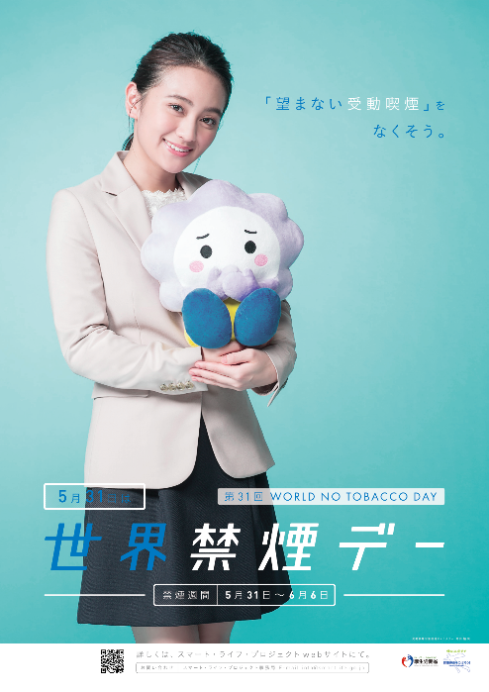
５月３１日は世界保健機関（WHO）が定める世界禁煙デ ーです。
また、５月３１日から６月６日は厚生労働省が定める禁煙週間です。
喫煙は自分の健康だけでなく、周囲の人の健康にも影響を及ぼします。
この機会に、今一度たばこや健康について考えてみましょう。

「２０１８世界禁煙デーポスター」画像です。

